DELO NA DALJAVO

TOREK, 12. 5. 2020

Želim ti dobro jutro!
Pred pričetkom dela, pa se še malo razgibajmo. Poglej, kateri gibalni izziv te čaka. SKAČI, SKAČI!!!!
https://www.youtube.com/watch?v=52pdktAMDe4

SLOVENŠČINA: ČRKI P,p


Pripravi: zvezek (vmesna črta), DZ za opismenjevanje, ošiljen svinčnik in radirko.

- Da se ogreješ, najprej naštej 5 besed, ki vsebujejo glas P. Določi, kje v besedi stoji glas (na začetku, na sredini, na koncu). Pomoč najdeš tudi tule (KLIK NA ČEBELČKA V INTERAKTIVNEM DZ): 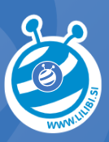https://www.lilibi.si/solska-ulica/slovenscina/dezela-abc/tiskane-crke/p

- Odpri delovnik za opismenjevanje na strani 48 in 49 ter izpiši besede za sličice na vijolični podlagi.

- Oglej si poteznost zapisa črke P v deželi Lilibi: https://www.lilibi.si/solska-ulica/slovenscina/dezela-abc/tiskane-crke/p/poglej-kako-napisem-to-crko

- S prstkom vadi zapis črke na mizi, po zraku, po maminem hrbtu, po steni …
- Pripravi delovnik za opismenjevanje. Vadi zapis črke P.


Malo si odpočij in poskrbi za svoje telo:
Raztegni roke visoko v zrak,
Odpri in zapri prstke 8x,
Naredi 8 predklonov,,
Zavrti se kot vrtavka 5x,
Naredi 10 počepov.
popij kozarec vode….

- Reši tudi tole nalogo: 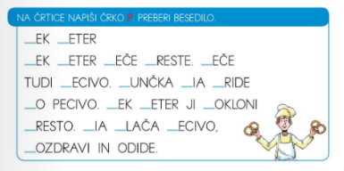
- V zvezku z vmesno črto naj ti starši naredijo naslednji zapis (če zmoreš, lahko tudi sam):
P p

P
P
p
p
prtiček
PEPI PEČE PEČENKO.
Petra piše pismo.



- In smo pri zaključku, kjer rešiš še naloge na strani 48 in 49 glede na svoje sposobnosti: in  rešite vsi, pa kdor želi.
- Nagradiš se lahko s spletnimi igrami v deželi Lilibi: https://www.lilibi.si/solska-ulica/slovenscina/dezela-abc/tiskane-crke/p
- Po opravljenem delu beri vsaj 10 minut na glas. Pobarvaj češnjo

MATEMATIKA: ANALIZA OCENJEVANJA IN ŠTEVILA DO 20

Napak ni veliko Loti se še tega. Pripravi si 2 škatli od jajčk in 20 kroglic, domin, kock, avtomobilčkov…
Sledi posnetku v prilogi in naredi naloge po navodilih.
Preglej si ocenjevanje. V zvezek napiši naslov POPRAVA in napake popravi v zvezek.

Napiši naslov v zvezek ŠTEJEM DO 20. V vsako vrstico v zvezku si napiši po eno število – od 15 – 20 (15, 16, 17, 19, 20).
Vrstice izpolni z istim številom do konca.

ČE ŽELIŠ rešuj še te naloge:
- https://www.digipuzzle.net/minigames/breakout/breakout_math.htm?language=slovenian&linkback=../../education/math/index.htm RAČUNAJ IN RAZBIJ OPEKE.

- https://www.digipuzzle.net/heppi/number_rows.htm?language=slovenian&linkback=../education/heppi/index.htm Razvrsti števila po velikosti.

- https://skolakov.eu/matematika/1-trida/numerace-do-20/piratska-hlidka/pocitame.html KATERO ŠTEVILO MANJKA?


GUM: MEDVEDEK MIKEC , GLASBENA PRAVLJICA
Prisluhni pravljici MEDVEDEK MIKEC
https://www.mojvideo.com/video-medvedek-mikec/a081a9dbb37b570fa5af
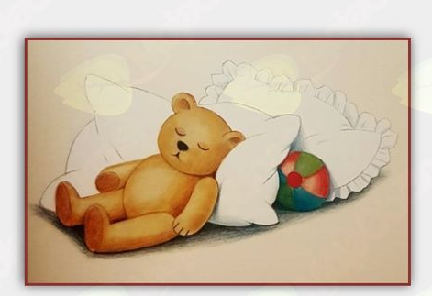

Ob pesmici o medvedku poskusi tudi zapeti.



V zvezek za GUM napiši naslov MEDVEDEK MIKEC. Ilustriraj pravljico po svoji želji.


SPOZNAVANJE OKOLJA: IZDELAJ IGRAČO
Ta naloga bo od tebe zahtevala več natančnega in domišljenega dela.
Navodilo tukaj velja tudi za v četrtek pri LUM in še petkovo uro pri SPO. Časa imate na pretek. Bodite natančni in res dobro opravite nalogo, ker jo boste v šoli predstavili in pokazali učiteljici in sošolcem. Naloga bo ocenjena.

Izdelaš lahko katero koli igračo iz odpadnega materiala ali blaga ali materiala, ki ga imaš doma na voljo – papir, les, karton, blago, plastika …
Izdelaš lahko igračo, ki se giblje ali igračo, ki je namenjena gibalni ali družabni igri.
KRTERIJI:
- Izdelava mora biti natančna (dobro pritrjeno, zalepljeno, prišito, pobarvano…)
- Igračo izdeluješ le ob manjši pomoči starša (starši ne izdelujejo igrače)
- Igračo moraš preizkusiti, da deluje oz., da se z njo lahko igramo
- PREDSTAVITEV: Povedati boš moral kako se igrača imenuje, kateri deli ali materiali jo sestavljajo in kako si jo naredil (proces izdelave)
- Kako se z njo igramo - nam boš predstavil v predstavitvi.

Naloga bo ocenjena v torek, 26. 5. 2020. V petek, 22. 5. 2020 pa preverjena.
NEKAJ IDEJ, izbira kako in kaj boste naredili pa je stvar vaše domišljije:
http://www.izaja.si/naredi-sam-reciklirane-igrace/
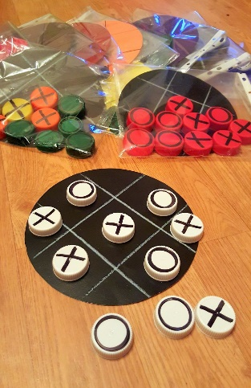
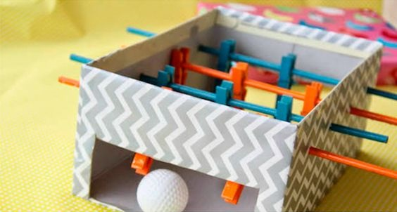
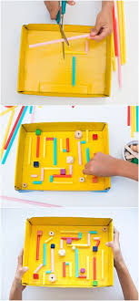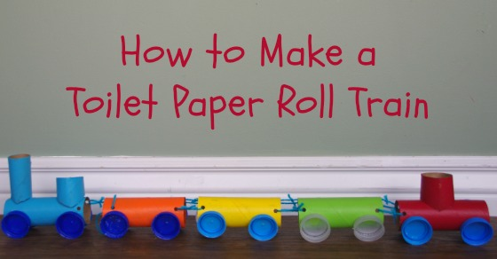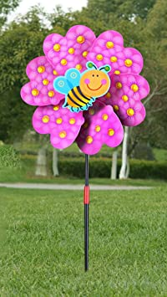


Bravo, s svojim delom si že pri koncu.
Si zadovoljen/a z opravljenim delom?
Si morda naletel/a na kakšne težave? Kakšne? 
Sam/a poskusi najti rešitev, povprašaj prijatelja ali se obrni na svojo učiteljico.
Ti bom z veseljem priskočila na pomoč. 

